# 2019年秋八年级物理上册人教版（湖北专版）习题：期末检测卷（一）



时间：90分钟　　满分：100分

一、选择题(每题3分，共45分)

1．下列数据最接近实际的是(　　)

A．你所在考场的温度约50℃B．你考试所用答题卡的宽度约3m

C．你正常呼吸一次所用时间约1min D．你答题用的2B铅笔的质量约为8g

2．为了响应“低碳生活”，小明每天骑自行车上学，他看到路边的树向后“飞过”，则他选择的参照物是(　　)

A．树 B．地面

C．旁边的楼房 D．自行车

3．甲、乙两物体做匀速直线运动，如果甲、乙速度之比为4∶3，通过的路程之比为5∶2，则所用时间之比为(　　)

A．10∶3 B．3∶10 C．8∶15 D．15∶8

4．一个物体做直线运动，全程50m，通过前一半路程用了4s，通过后一半路程用了6s，则该物体在全程中的平均速度为(　　)

A．10m/s B．6.25m/s C．5m/s D．4.17m/s

5．关于声现象，下列说法正确的是(　　)

A．一切声音都是由物体振动产生的

B．频率高低决定声音的音色

C．汽车禁止鸣笛，是为了在传播过程中减弱噪声

D．“B超”是利用了声音可以传递能量

6．在亚丁湾海域，我国海军护航编队使用“金嗓子”(又名“声波炮”)震慑海盗。它的声波定向发射器外观类似喇叭，能发出145dB以上的高频声波，甚至比喷气式飞机引擎的噪声还要刺耳。根据以上信息，下列说法中错误的是(　　)

A．声波具有能量

B．“金嗓子”发出的声波是次声波

C．使用“金嗓子”时，护航官兵佩戴耳罩是在人耳处减弱噪声

D．声波定向发射器喇叭状外观可以减少声音的分散，从而增大响度

7．下列物态变化现象中，属于液化的是(　　)

A．春天，河里的冰逐渐变成水

B．洒在教室地面上的水慢慢变干

C．夏天，剥开冰棒的包装纸，看到“白气”

D．放在电冰箱冷冻室中的矿泉水结成了冰

8．“缥缈的雾，晶莹的露，凝重的霜，轻柔的雪，同样的水分子，装扮着我们生活的时空”。这是一首描述物理现象的抒情诗。对这首诗中所描述的物理现象理解正确的是(　　)

A．“缥缈的雾”是汽化现象 B．“晶莹的露”是升华现象

C．“凝重的霜”是凝华现象 D．“轻柔的雪”是熔化现象

9．如图是某物质熔化时温度随时间变化的图像，根据图像中的信息，判断下列说法正确的是(　　)

A．该物质为非晶体

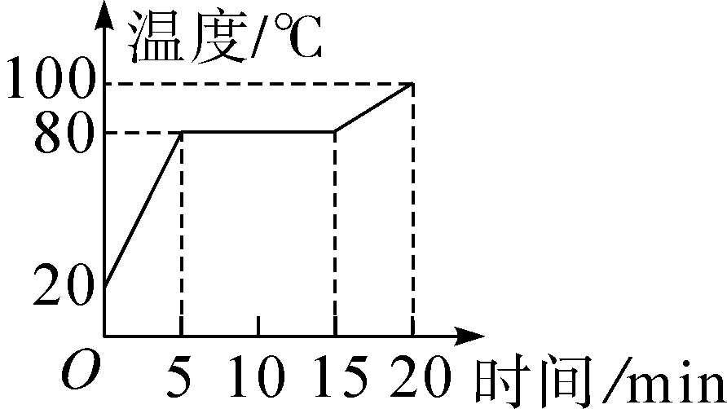

B．该物质的熔点是80℃

C．第5min时物质已全部熔化

D．第10min时物质处于液态

10．如图所示的物理现象中能说明光沿直线传播的是(　　)

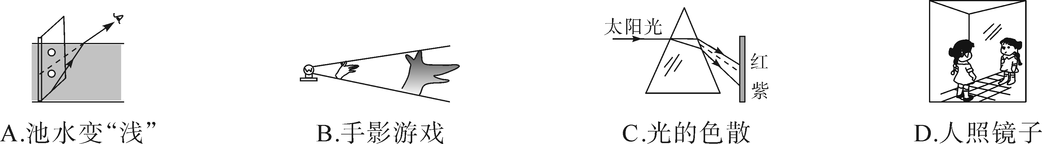

11．关于平面镜成像，下列说法正确的是(　　)

A．平面镜所成像的大小与平面镜的大小有关

B．平面镜所成的像是虚像

C．平面镜所成的像是由光的折射形成的

D．人向平面镜靠近0.2m，像将远离平面镜0.2m

12．如图所示，镜前竖直插两根大头针*a*和*b*，观察*a*和*b*的像重叠在一起的情形，其眼睛应放在(　　)

A．通过*a*、*b*的直线上 B．通过*a*、*b*像的直线上

C．通过*a*垂直于镜面的直线上 D．通过*b*垂直于镜面的直线上

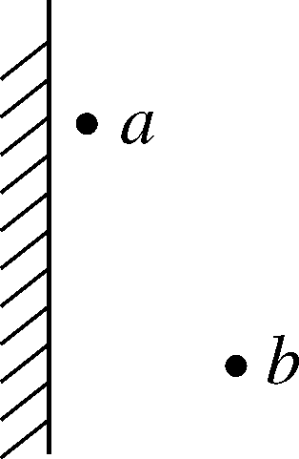

第12题图 第13题图

13．用手机摄像头扫描二维码(如图)可快速登录网页，访问网络数据。当手机扫描二维码时(　　)

A．摄像头相当于凸透镜 B．二维码位于摄像头的一倍焦距以内

C．二维码是光源 D．二维码中黑色部分反射光，白色部分吸收光

14．有一体积为20cm3的均匀固体，用天平测得它的质量为160g，下列说法正确的(　　)

A．用天平测它的质量时，砝码应放在天平左盘

B．此固体的密度为8×103kg/m3

C．把此固体带到月球上，质量变为原来的

D．把此固体截去一半，剩余部分密度为4×103kg/m3

15．由中国著名演员吴京自导自演的3D电影《战狼2》引发了观众强烈的爱国主义共鸣，3D电影具有三维立体视觉效果，拍摄时，将两个摄像头按照人两眼间的距离放置，同时拍摄，制成胶片；放映时，两个放映机在银幕上呈现两个略有差异的画面，观看者带上特殊眼镜后，就和直接用双眼看到物体的效果一样。关于3D电影，下列说法正确的是(　　)

A．光在银幕上发生的是漫反射，银幕上的像是正立放大的实像

B．画面在人眼视网膜上所成的像是正立、缩小的实像

C．拍摄时，两镜头中心间的距离约为6cm

D．放映时，胶片到放映机镜头的距离大于二倍的镜头焦距

二、非选择题(本题包括10小题，共55分)

16．(6分)我们在学习和生活中，经常使用下面的实验仪器：

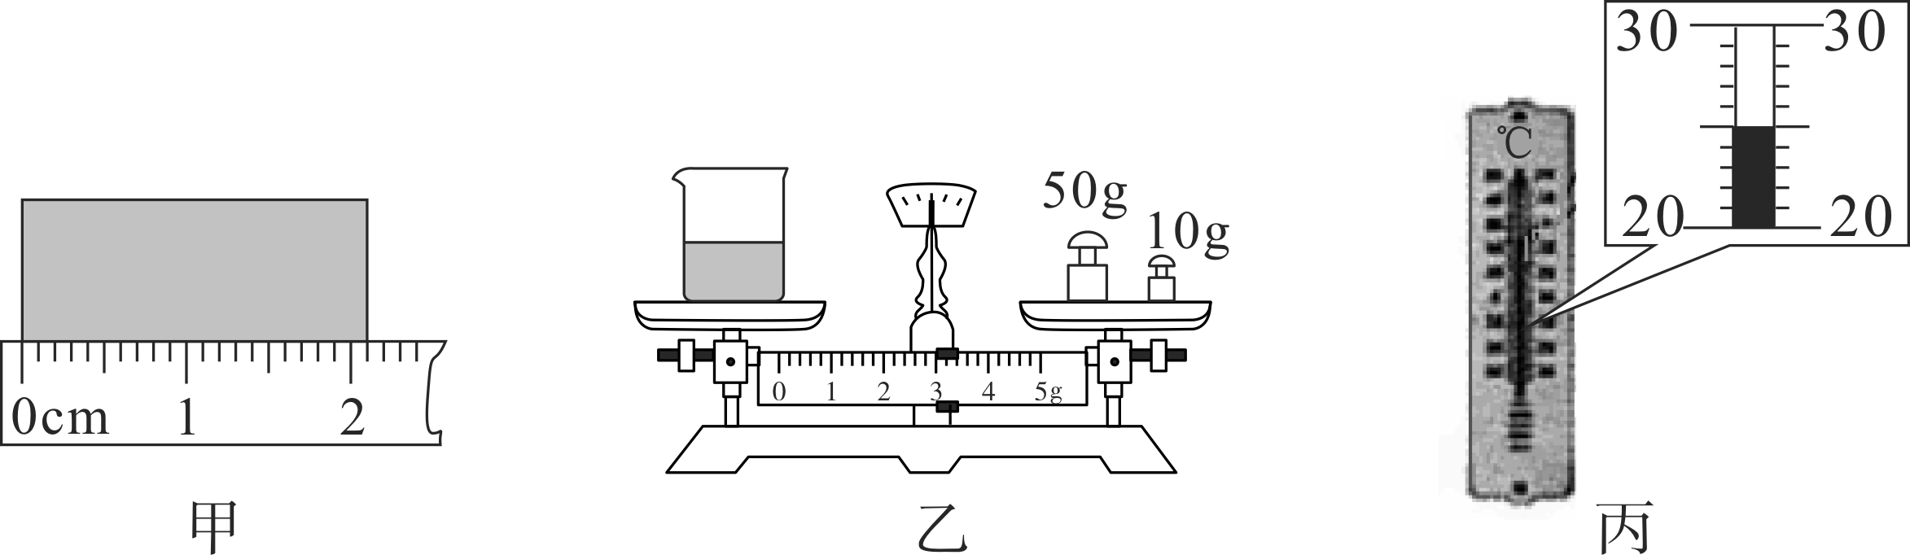

(1)图甲中测得物体的长度是________cm。

(2)图乙中烧杯和盐水的总质量是________g。

(3)图丙中家用寒暑表的示数是________℃。

17．(6分)“两岸猿声啼不住，轻舟已过万重山。”若以“山”为参照物，轻舟是________的；若以“轻舟”为参照物，山是________的。猿声是通过________传入诗人的耳朵的。

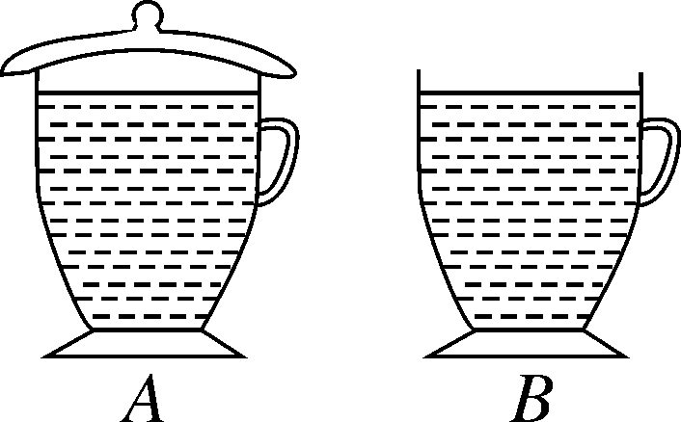

18．(4分)在炎热的夏天中午，取两只相同的茶杯，盛入等量清水，将*A*杯盖上杯盖，*B*杯敞开，如图所示。将它们放在通风良好的室内桌上，经过两个小时，________杯中的水温较低，这是由于这杯水________(填物态变化名称)更快所致。

19．(3分)如图所示，点光源*S*在平面镜后的像为*S*′，*AC*是从*S*点射出经平面镜反射的一条光线，请用直尺作出平面镜的位置和*AC*的入射光线。

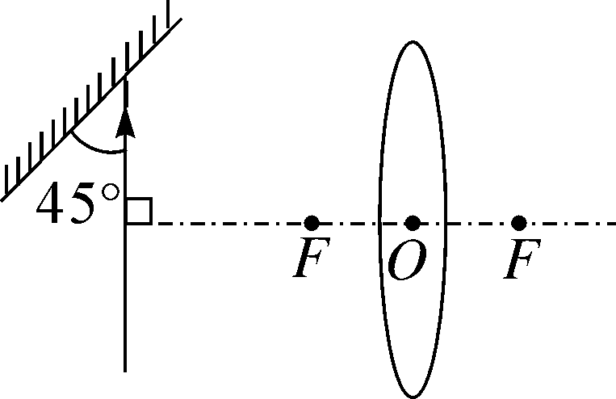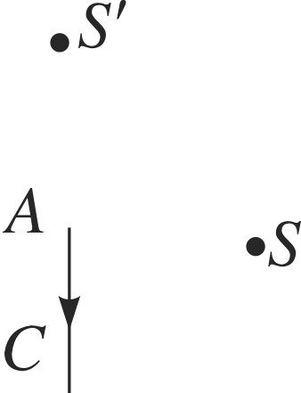

第19题图 第20题图

20．(3分)请根据图中信息完成光路图。

21．(4分)小明家中有一个玻璃钢实心小球，他想通过实验测定制作小球的玻璃钢的密度。

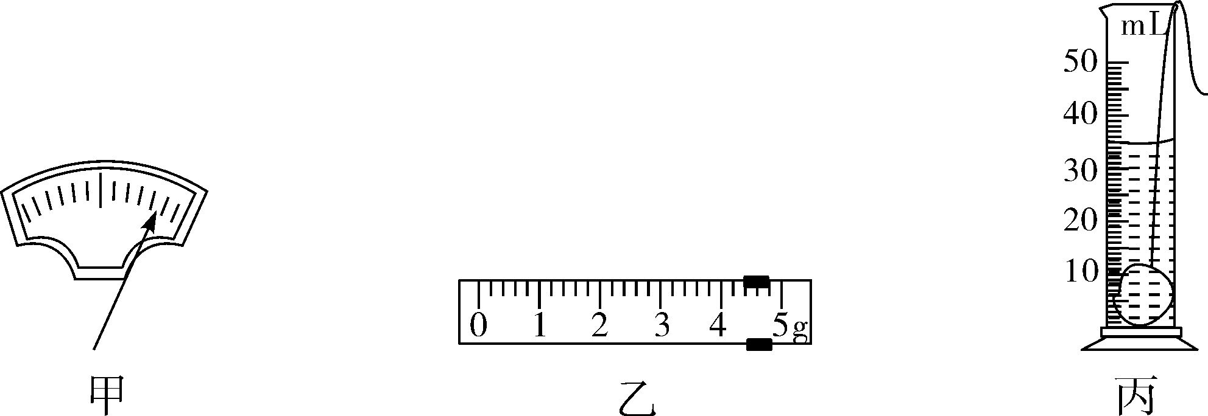

(1)称量质量时，当小明依次往右盘中添加了1个20g和1个10g的砝码后，指针偏向了分度盘的右边(如图甲所示)，接下来小明的正确操作应是________(填选项前的字母)。

A．向右移动游码 B．取下20g的砝码，换上5g的砝码

C．取下10g的砝码，换上5g的砝码 D．再往右盘添加5g的砝码

(2)小明用天平正确称量小球的质量时，右盘上砝码总质量是25g，游码的位置如图乙所示，则小球的质量为________g；把小球浸没在装有20cm3水的量筒中，水面升至如图丙所示位置，则小球的体积为________cm3，测得的玻璃钢密度为________g/cm3。

22．(6分)某小组在做“探究水的沸腾”实验时，实验装置如图甲所示。

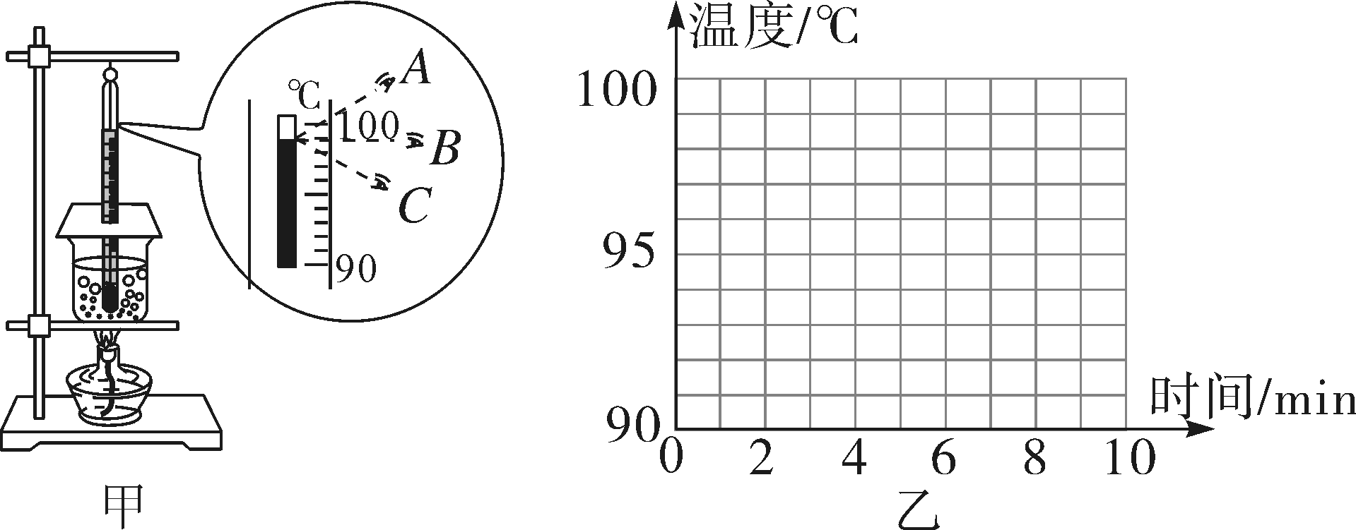

|  |  |  |  |  |  |  |  |  |  |  |
| --- | --- | --- | --- | --- | --- | --- | --- | --- | --- | --- |
| 时间/min | 0 | 1 | 2 | 3 | 4 | 5 | 6 | 7 | 8 | … |
| 温度/℃ | 91 | 93 | 95 | 97 | 99 | 99 | 99 | 99 | 99 | … |

(1)图甲中*A*、*B*、*C*三种读温度计示数的方式正确的是______。

(2)根据表格中的实验数据，在图乙中画出水的温度随时间变化的图像。

(3)从实验数据可以看出，水的沸点是________℃，为了说明水沸腾过程中是否需要吸热，应____________，观察水是否继续沸腾。

(4)实验收集多组数据是为了______(填序号)。

①得到可靠的结论　②减小实验误差

23．(10分)小明进入光学实验室进行复习时做了如下实验：

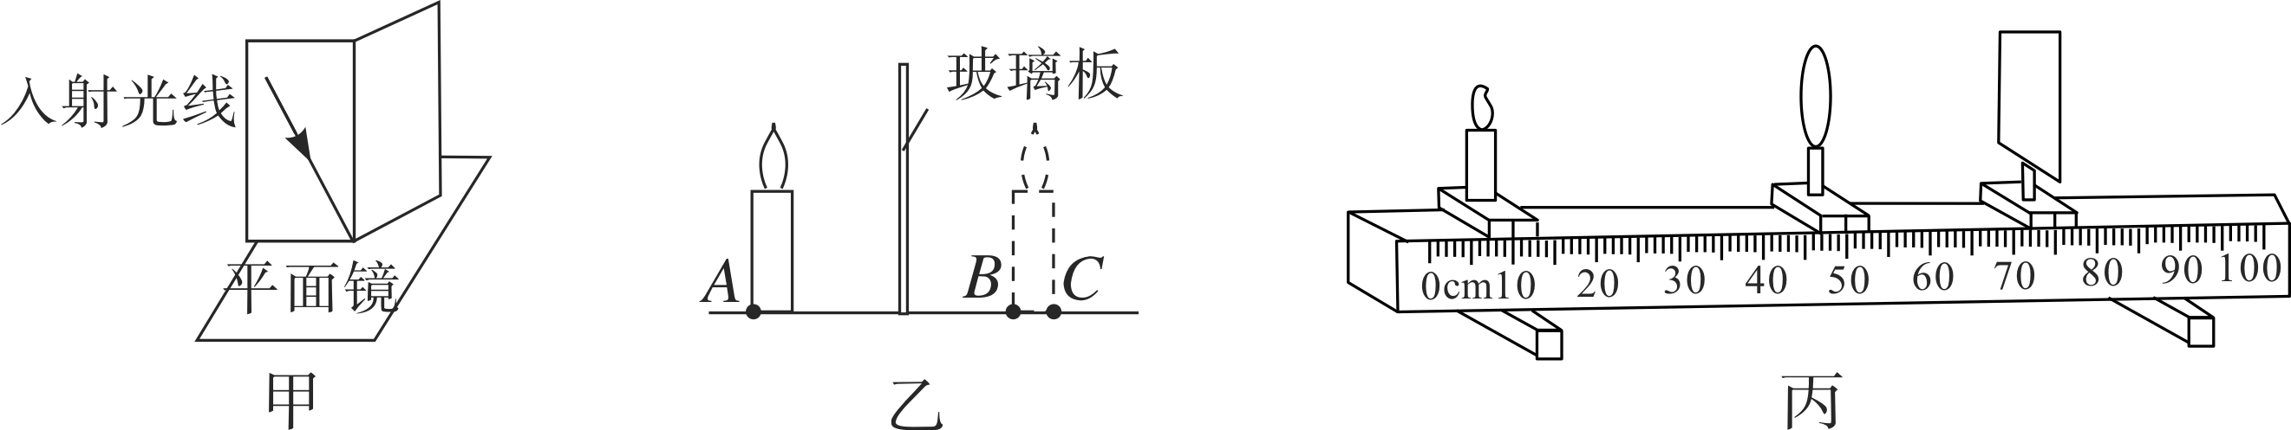

(1)小明在探究光的反射定律时，发现用前后可折的纸板(如图甲)不仅能呈现光路，还能探究反射光线、入射光线和法线是否______________________。

(2)探究平面镜成像规律时：①他用较________(选填“薄”或“厚”)的玻璃板代替平面镜进行探究。②他在找准像的位置后，画出了*A*、*B*、*C*三点做标记(如图乙所示)，在测量物距和像距时，他应分别测出____________两点到平面镜的距离作为物距和像距，并加以比较，经多次实验得出：像和物到平面镜的距离是________的。

(3)在利用如图丙所示的光具座探究凸透镜成像规律时，可供选择的凸透镜有：*D*(焦距15cm)和*E*(焦距50cm)，小明应选择______(选填“*D*”或“*E*”)。该图的光屏上已成清晰的像，此成像规律在生活中的应用是____________。

24．(7分)汽车在出厂前要进行测试，某次测试中，先让汽车在模拟山路上以8m/s的速度行驶500s，紧接着在模拟公路上以20m/s的速度行驶5000m，求：

(1)该汽车在模拟山路上行驶的路程；

(2)汽车在整个测试过程中的平均速度。

25．(6分)“五·一”黄金周，征征和妈妈到无锡旅游，买了一只宜兴茶壶，如图所示。她听说宜兴茶壶是用宜兴特有的泥土材料制成的，很想知道这种材料的密度。于是她用天平测出了壶盖的质量为44.4g，再把茶壶盖放入装满水的溢水杯中，并测得溢出的水的质量是14.8g。

(1)请算出这种材料的密度是多少？

(2)若测得整个空茶壶质量为159g，则该茶壶所用材料的体积是多大？

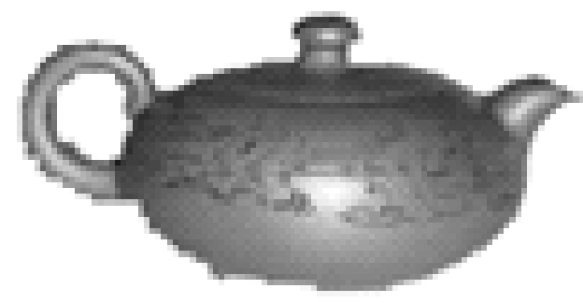

### 期末检测卷(一)参考答案

1．D　2.D　3.D　4.C　5.A　6.B　7.C　8.C　9.B　10.B　11.B　12.B　13.A　14.B

15．C　点拨：观众能从各个不同的角度看到银幕上的画面，这是由于光在银幕上发生了漫反射，电影放映机的镜头是凸透镜，银幕上呈现的是倒立、放大的实像，故A错误；电影放映机的镜头是凸透镜，银幕上呈现的是倒立、放大的实像，画面在人眼视网膜上所成的像是倒立、缩小的实像，故B错误；人的两眼之间大约有6厘米的距离，拍摄时，为了产生立体视觉，两镜头中心间的距离约为6cm，故C正确；放映时，胶片到放映机镜头的距离在一倍焦距和二倍焦距之间，故D错误。故选C。

16．(1)2.10　(2)63　(3)25

17．运动　运动　空气　18.*B*　汽化

19．如图所示。

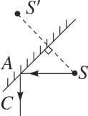

20．如图所示。

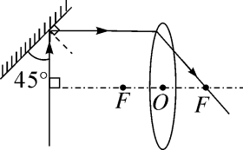

21．(1)C　(2)29.4　15　1.96

22．(1)*B*

(2)如图所示。

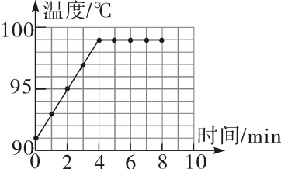

(3)99　停止加热　(4)①

23．(1)在同一平面内

(2)薄　*A*、*C*　相等

(3)*D*　照相机

24．解：(1)汽车在模拟山路上行驶的路程*s*1＝*v*1*t*1＝8m/s×500s＝4000m；

(2)汽车在整个测试过程中行驶总路程*s*总＝*s*1＋*s*2＝4000m＋5000m＝9000m；在模拟公路上行驶时间*t*2＝＝＝250s，测试过程平均速度*v*＝＝＝12m/s。

25．解：(1)溢出水的体积即为壶盖的体积*V*盖＝*V*水＝＝＝14.8cm3；这种材料的密度*ρ*＝＝＝3.0g/cm3＝3.0×103kg/m3；

(2)该茶壶所用材料的体积为*V*壶＝＝＝53cm3＝5.3×10－5m3。